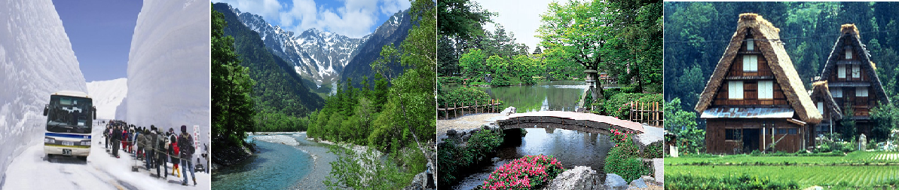
★行程餐食介紹★
★日式風味套餐
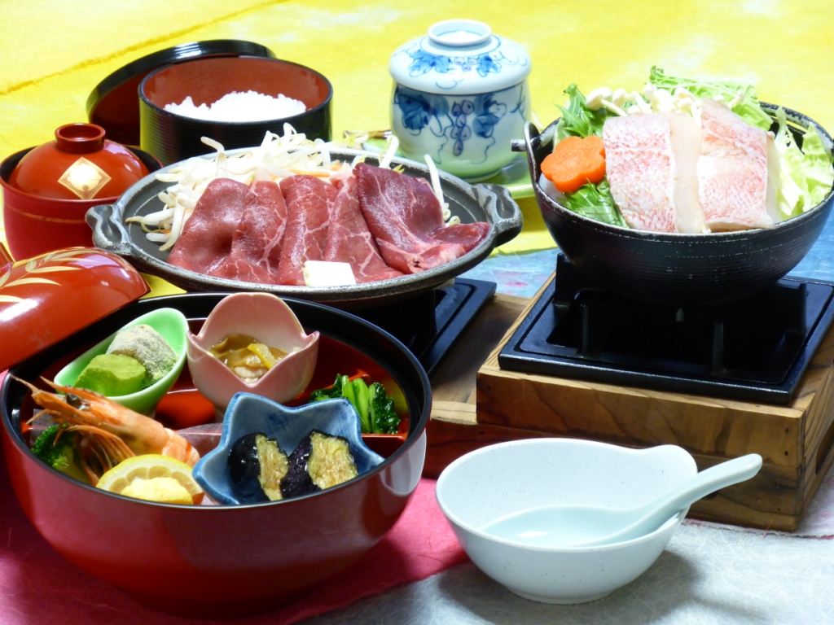
※料理可能因季節等因素而略有不同，敬請見諒。
※料理圖片為店家餐食一例，僅供參考
★螃蟹海鮮+豬肉火鍋
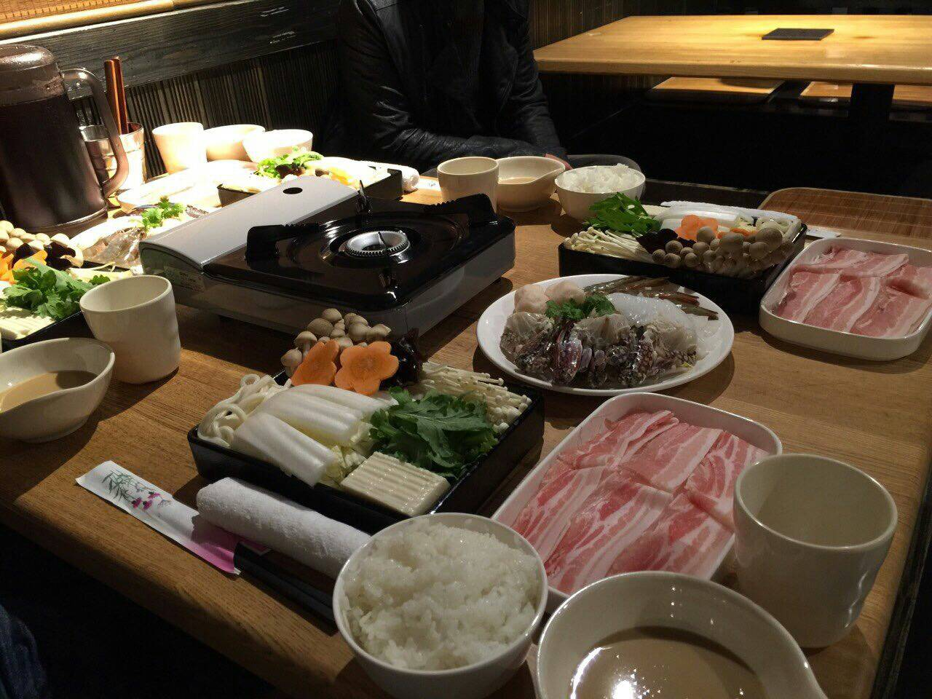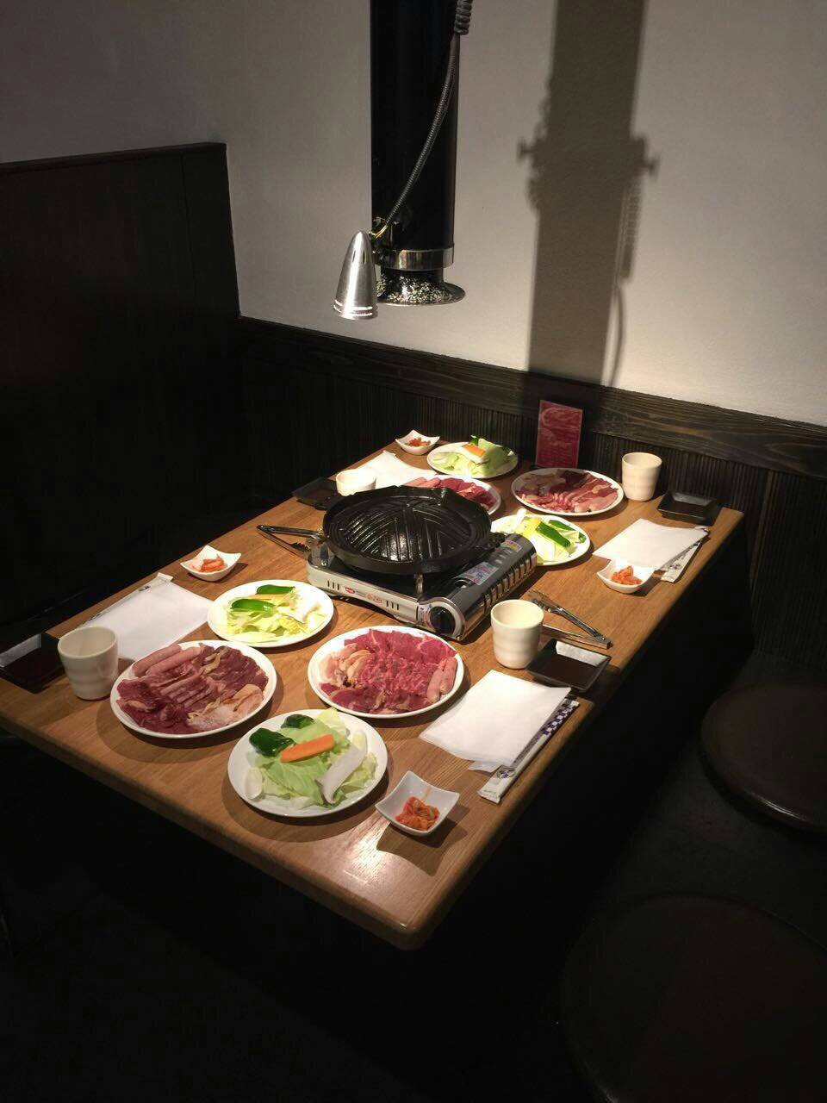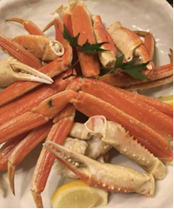
※料理可能因季節等因素而略有不同，敬請見諒。
※料理圖片為店家餐食一例，僅供參考

★暫定航班★
 | 航空公司 | 航班號碼 | 起訖城市 | 飛行時間
暫定去程航班 | 長榮航空 | BR130 | 台北/大阪(TPE-KIX) | 13：35/17：15
暫定回程航班 | 長榮航空 | BR129 | 大阪/台北(KIX-TPE) | 18：30/20：30
★行程內容★
第ㄧ天 台北→大阪關西空港→飯店
今天集合於桃園中正機場的團體櫃台，由專人辦理登機手續後，搭乘豪華客機飛往日本大城－【大阪】
【關西海上空港】建於大阪灣距岸五公里之海埔新生地經由跨海大橋與本土連接，其現代化之設備令人印象深刻。於1994年的九月四日正式啟用，特點是合乎自然環保的海上機場、能24小時全天候運作、國際線/國內線網絡充實轉機非常便利、且具有完備的鐵路、機場接送巴士等交通工具。整體造型及建築理念以21世紀為構想藍圖，在深海中建築面積約510公頃人工島嶼海上機場，航站內採光充足，感覺富麗堂皇的關西機場，值得您仔細欣賞。
早餐：X | 午餐：X | 晚餐：機上美食+壽司便當+飲料
住宿：大阪天滿宮飯店 或 大阪千里阪急飯店 或 阪急Expo Park飯店 或 NOVOTEL甲子園飯店 或 神戶 PLAZA 或 Sunroute堺飯店 或 同級
第二天 飯店→嵐山渡月橋→世界文化遺產～白川鄉合掌村→金澤兼六園→飯店
【嵐山渡月橋】跨越嵐山腳下的保津川，全長250米，據說是因為橋的形狀好似一道彎彎的月亮跨在河水上一樣而獲得這麼一個美麗的名字，不管用看或唸的都讓人感到相當優雅。是日本平安時代王公貴族最愛的地方，四季之春櫻、夏綠、秋楓、冬雪遊人均絡繹不絕，橋下的桂川波光粼粼，水鳥點綴其間，彷若人間仙境。
【白川鄉合掌村】世界遺跡之處，將兩個建材合併成叉手三角形狀屋頂，稱為「合掌」，可減少受風力，且調節日照量，使屋內得以冬暖夏涼。因在深山之故，從古以來居民被大自然之天氣變化考驗而集智慧之結晶以稻草蘆葦合掌形之屋頂建築住屋來維持嚴東下雪天數多之安全。因整個村莊都同樣之建築模型，幾百年均沒改變完整保留下來，今人特別感到不同社會之情景。
【金澤兼六園】日本三大名園之首，與岡山後樂園、水戶階樂園齊名，亦是日本式庭園的典範。名為兼六，因園中兼具有《宏大、幽邃、人力、蒼古、水泉、眺望》等六大優點而著名；園中古代風格的造景，為庭園景緻之極至。內有列入金氏紀錄的日本最古老噴泉。
早餐：飯店內享用 | 午餐：日式精美料理 | 晚餐：飯店內會席料理或百匯自助餐
住宿：金澤Route Inn飯店 或 金澤APA飯店 或 金澤國際飯店 或 富山Route Inn飯店 或 富山APA飯店 或 片山津北陸古賀乃井飯店 或 片山津佳水鄉飯店 或 同級
第三天 飯店→立山黑部(搭乘六種交通工具)【美女平－室堂－大觀峰－黑部平－黑部湖－黑部峽谷大壩】→飯店
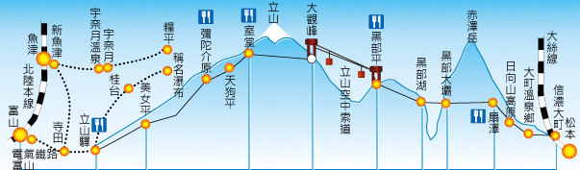
【立山黑部】立山連峰和黑部峽谷連成的阿爾卑斯之路，是國際級的山岳觀光路線，沿著富山縣間的中部山岳國家公園主脈而行。群山幾乎都是3000公尺級的連峰，構成日本北阿爾卑斯山的屋脊。日本是春夏秋冬（季節）變化分明的國家。由於冬季積雪太深，高山雪封時間長達４個月，每年四月下旬至十一月中下旬才可全線行車。四月開始通車之前，雪車在積雪中挖出一條雪道，穿越兩旁二十公尺高十分壯觀的雪壁。因此每年春天山剛開通時能見到具有動感的雪牆，都會引起轟動。9月至11月上旬的賞楓時期，紅、黃色的紅葉從由山頂至山腳下漸漸的轉變顏色，初秋的滿山楓紅也令人難忘，也感受到另一種自然之美。阿爾卑斯之路最迷人的地方在它大山的開闊、登高的景色變化，還有它多樣的交通工具，藉由不同交通工具讓您輕鬆翻山越嶺，飽覽高山狹谷之景，瀑布溪流之美，還有人工水壩的宏偉壯觀，特別能帶來旅途的興奮。
★利用6種不同交通工具登上立山黑部峽谷連峰
●立山車站－美女平【立山電纜車1.3km 7分鐘】海拔977m
●美女平－彌陀原－天狗平－室堂【立山高原巴士23km 55分鐘】海拔2450m
●室堂－立山主峰－大觀峰【立山隧道無軌電車3.7km 10分鐘】海拔2316m
●大觀峰－黑部平【立山空中纜車1.7km 7分鐘】海拔1828m
●黑部平－黑部湖【黑部地下電纜車0.8km 5分鐘】海拔1455m
●黑部湖－黑部水壩【徒步走過水壩上方0.6km 15分鐘】海拔1470m
●黑部水壩－扇澤【關電隧道氣巴士6.1km 16分鐘】海拔1433m
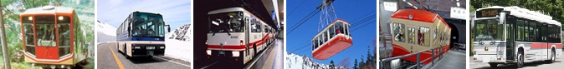
※備註1：黑部立山開山暫訂於2019年04月15日開山，若有變動將以立山黑部官網公告為主‧
※備註2：【雪の大谷】散策預定於2019年4月15日～6月22日期間開放(天候、積雪狀況等，無法確保安全的情況有可能中止)
※備註3：立山位於海拔2500多公尺的高山，山上溫度大都很低，敬請旅客要穿著禦寒衣物保暖，建議旅客帶防滑好走的鞋(或加防滑墊)方便行走，以策安全。
※備註4:立山上午餐風味便當，因屬高海拔地區，物資皆由本地送至立山，若菜色單薄之處敬請原諒!
早餐：飯店內享用 | 午餐：立山九宮格+四人或六人一鍋火鍋 | 晚餐：飯店內會席料理  或百匯自助餐
住宿：斑尾東急飯店 或 班尾東急TANGRAM飯店 或 妙高APA飯店 或 信州松代皇家飯店 或
或 白馬GREEN PLAZA 或 白馬SIERRA 或 同級
第四天 飯店→大王山葵農場→馬籠宿或妻籠宿古街散策→惠那峽展望台→免稅店→飯店
【大王山葵農場】位於日本長野縣安曇野市，因一年四季氣候涼爽，適合栽種生魚片的酌料山葵，此農場設立於1917年，為日本最大規模的山葵園。每年吸引約120萬訪客一遊，為安曇野著名的觀光景點，同時亦以黑澤明導演之電影「夢」拍攝地點聞名日本全國。
【馬籠宿】或【妻籠宿】此乃當年江戶和京都的中山道，因穿越深山的木曾路而被稱作木曾街道，沿途景象彷彿回到當年的場景，充滿著江戶時期的味道，它是六十九個驛站中的第四十二個，由於街道建築保存良好而成為日本傳統建築群的保留區。
【惠那峽展望台】位於岐阜東部的惠那峽是分佈著受自然侵蝕而形成的奇岩怪石的斷崖絕壁，從大井水壩將木曾川攔截而成的人造湖開始一直延續至上游的中津川。猶如刺入地面的傘岩，這是國家的天然保護物，為峽谷中的奇岩怪石的代表。
【日本登記免稅店】琳瑯滿目各式各樣的禮品，讓您充份選購親朋好友的禮物。
早餐：飯店內享用 | 午餐：日式風味料理 | 晚餐：日式燒烤餐或日式膳食
住宿：ROUTEINN名古屋 或 名古屋皇冠飯店 或 草津波士頓飯店 或 大津王子飯店 或 東近江ROUTE INN 或 琵琶湖LAFORET飯店 或 長濱皇家 或 同級飯店
第五天 飯店→奈良東大寺→RINKU PREMIUM OUTLETS→大阪關西空港→台北
【奈良東大寺】 是奈良時代佛教全盛時期的代表作，建於西元741年，由於位於平城京東方故取名的【東大寺】，是聖武天皇傾國家之力而建，工期達30年，據說光是大佛殿的屋頂，就有11萬片的瓦，大佛殿內所供奉奈良大佛又稱為盧舍那佛，高15公尺，法相莊嚴，是日本首屈一指的銅鑄大佛，此外，大佛殿也是全世界現存最大的木造建築，高47.5公尺，大佛殿中有根缺了個小洞的大柱，俗稱─智慧之河；據說凡是能鑽柱洞者可祈福事業，愛情如願順遂。
【RINKU PREMIUM OUTLETS】為位於關西機場附近，集合了160 間國際及日本品牌店舖。Outlet 內還設有大型美食中心，提供大阪當地美食及各式美式料理，讓您血拼之餘也可盡享美食。
早餐：飯店內享用 | 午餐：海鮮螃蟹火鍋、豬肉刷刷鍋吃到飽 或 日式風味料理 或 燒烤風味料理 或 自助餐 | 晚餐：機上美食
住宿：溫暖的家
(1)本行程班機起降時間為預定，但實際可能略有變更。
(2)本行程使用包機，如因兩國航空協定變更或政治因素或天然不可抗力...等因素而無法飛行時，則費用退回。不另負責任。
(3)本行程依包機條件，必需同去同回。
(4)本公司保留有調整行程先後序的權利。
(5)行程內設訂餐食如遇季節或預約狀況不同，會有更改，敬請見諒。
(6)參加本行程之客人本公司有投保旅行業契約責任險200萬，醫療險10萬。

※如因航空公司航班調度，導致起飛或降落時間變動，則本公司保留更餐食之權利，敬請旅客見諒。
※如貴賓為單1人報名時，若經旅行社協助配對卻無法覓得合住的同性旅客時，需另補單人房差額，差額視住宿飯店之不同由旅行社另行報價，敬請了解並見諒，謝謝。

